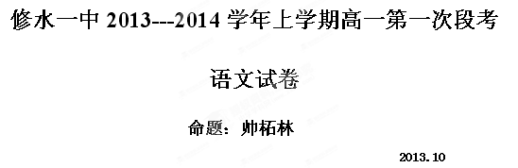
注意事项：
1．本试卷分第Ⅰ卷和第Ⅱ卷两部分，共150分，考试时间为150分钟；
2．将班级、姓名、学号填在密封线内；
3．考生务必将答案答在答题卡上，在试卷上作答无效。

第Ⅰ卷（选择题，共36分）

一、（18分，每小题3分）
1.下列各组词语中，加点字的注音全部正确的一组是 （ ）
A.彳亍(chù) 颓圮(pĭ) 青苔（tái） 怒发（fā）冲冠
B.箕（qí）踞 忸(niǔ)怩 麦糟（zāo） 酩酊(dĭng)大醉
C.戮(lù)力 目眦(zì) 瞋(chēn)目 不敢忤(wǔ)视
D.百舸（kē） 拊(fǔ)心 淬(cuì)火 生杀予（yù）夺
2．下列各组词语中，没有错别字的一组是（ ）
A．涟漪 踌躇 气势磅薄 咄咄逼人
B．萧瑟 寂寥 张灯结彩 星辉斑澜
C．峥嵘 作揖 叱咤风云 离别笙箫
D．夜缒 辽廓 侠肝义胆 博闻强记
3．下列句子中，加点成语使用恰当的一句是 （ ）
A.我们是幸运的，风华正茂之时恰逢改革盛世，又怎能虚掷光阴呢?
B.这次选举，本来他是最有希望的，但由于他近来的所作所为深孚众望，结果落选了。
C.走私集团没费太大精力就把这些人都收买了，并使他们成为其中流砥柱。
D．近年来，一些正值豆蔻年华的大学生沉迷在网吧里，从而荒废了学业，浪费了青春，真让人痛惜不已。
4.下列句子中，标点符号使用正确的一项是（ ）
A．目前大学生就业存在一种奇怪的现象：一方面很多学生毕业后找不到工作，一方面很多民营企业以及西部边远地区找不到需要的工作人员，出现这种现象的原因之一在于大学毕业生没有树立正确的择业观。
B．她打扫卫生不认真，对待孩子不耐心，买菜报花账，好吃懒做，等等……真让人忍无可忍！
C．概括地说就是“尊重知识，尊重人才”八个字，事情成败的关键就是能不能发现人才，能不能使用人才？
D．我告诉孩子，要经常进行这样的思考：我是谁？从哪里来？到哪里去？这三个问题没答案，
却最有意义，它能够把我们的生命引向高处。
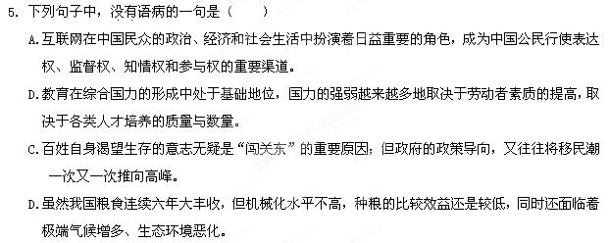6．下列关于名著的表述，不正确的一项是 （ ）
A. 英国著名作家查尔斯•狄更斯的小说《大卫•科波菲尔》不少内容都取材于作者亲历的生活，小说自始自终采用第一人称，是一部“半自传体”的小说。
B. 大卫是一个遗腹子，母亲改嫁后，在继父家受尽虐待，母亲死后,继父把他送去当童工,大卫历尽艰辛，找到世上唯一的亲人（他的姨婆）。在姨婆的培养下,大卫刻苦上进,终于成了一位有成就的作家。（《大卫·科波菲》）
C．史蒂尔福斯陪大卫一起去看了辟果提先生一家。这时候爱弥丽已经长成一个美丽的少女，她刚和海穆订了婚。但是没有想到，史蒂尔福斯见了爱弥丽以后，起了坏心，他一步步地引诱爱弥丽，但最终被她拒绝了。（《大卫·科波菲尔》）

D．贝西姑婆是个性格古怪却又心地善良的老太婆。她们打扮得体，举止高雅，也是个道地的食利者，而且脾气怪僻，怀有各种偏见。令人望而生畏，其实她却是个“永不卑劣，永不欺骗，永不残酷”的道德家，是个善心菩萨。（《大卫•科波菲尔》）

二、（9分，每小题3分）
阅读下面的文字，完成7～9题。
饮食的文化美学
焦雨虹
饮食从来就不是纯粹的生理活动，人类早期的祭祀活动以食物作为牺牲，其仪式性、宗教性、政治性从一开始就构筑了饮食与宗教、政治的隐喻关系。饮食美学是文学、文化、政治、经济、礼仪、宗教中的重要环节。在中国文化中，吃的意义不言而喻。吃是一种文化，一种艺术，甚至是哲理、思想的载体，吃的艺术、吃的文化、吃的哲理是中国文化的重要组成部分。关于吃的成语洋洋大观，丰衣足食、餐风露宿、钟鸣鼎食、花天酒地、锦衣玉食、酒囊饭袋等不一而足。粗茶淡饭、箪食瓢饮、不为五斗米折腰等饮食的内容、方式在中国文化中上升成为人生态度、风格品质的象征。先秦诸子在其政论中也常以饮食为倒，老子就在《道德经》中说“治大国若烹小鲜”，用美食烹饪方法来阐明治国安邦之大道。孔子就说过“食不厌精，烩不厌细”。《管子·牧民》篇中的“衣食足则知荣辱”和汉朝郦食其所云的“民以食为天”历来是饮食与政治关系最好的说明。
饮食与中国美学的关系更是意味深长。来源于饮食中味觉的味，在中国古典美学中占据重要的地位。在美学概念中，与味相关的不仅数量众多而且往往含义大相径庭，“滋味”“余味”“趣味”“意味”“风味”“韵味”“淡味”“清味”“雅味”“奇味”，这些概念意味精微却模糊，若要体察各种美感的差异，必须超越现象亲自体验，才能发觉现象之后的美和意义。“味”这个来源于饮食的语词简单而准确地表现了中国美学的前提：以体验论为哲学基础，完全迥异于以认识论为基础的西方哲学。文人与美食的关系更是源远流长，从古代的苏东坡、李渔、袁枚到近现代梁实秋、汪曾祺、陆文夫，在中国历史上留下了佳话无数。在文人笔下，饮食是乡土情怀的折射，在日常的市井生活中体味细节之美、生活之美，这是生活的艺术和生活的态度。文学中的美食成为中国文学的重要构成，《红楼梦》的饮食描写登峰造极，成为各界人士津津乐道的不朽话题。
文学与美食的传统在建国以后一度断裂。“革命不是请客吃饭”是那个时代关于吃饭最典型的描述，吃饭、食物常常是意识形态的对立物，吃饭与革命成为对立面，二者只能选一。物质的匮乏以及对物质的鄙视使得文学中基本上没有食物、厨房的正面描写，吃仅仅是为了填饱肚子。《创业史》中梁生宝蹲在旅店外面凉水就馒头的描写成为那个时代关于吃的经典描写，《芙蓉镇》里的胡玉音的绰号“豆腐西施”是个带有嘲讽意味的称呼。
汪曾祺和陆文夫的小说重新延续了文学与美食的传统。对人性的肯定和文学的人性化让饮食重新回到了文学，日常生活情趣的描写肯定了人的欲望，肯定了感官享受的合法性和必要性。
7．下列对文中有关“饮食”的论述，正确的一项是 （ ）
A.饮食从一开始就构筑了饮食与宗教、政治的隐喻关系，它并不是一种生理活动。
B.饮食的意义就在于它是哲理、思想的载体，是政治、文化、经济中的重要环节。
C.饮食在中国文化中被赋予了一定的美学意义，众多的有关吃的成语可以说明这一点。
D．饮食历来被人们用来阐明治国安邦之大道，如“治大国若烹小鲜”“食不厌精，烩不厌细”等。
8．下列对“饮食与中国美学的关系更是意味深长”一句的理解和分析，准确的一项是（ ）
A.“滋味”“余味”“趣味”等一些与味相关的美学概念意味精微却模糊，需要仔细体验，
才能辨析其中的意义。
B.在中国古典美学中来源于饮食中味觉的味占据重要的地位，《红楼梦》的饮食描写已到了登
峰造极的地步。
C.中国美学的前提是以体验论为哲学基础，完全迥异于以认识论为基础的西方哲学。
D.文学中的美食成为中国文学的重要构成，在文人笔下，饮食体现了一种细节之美、生活之
美。
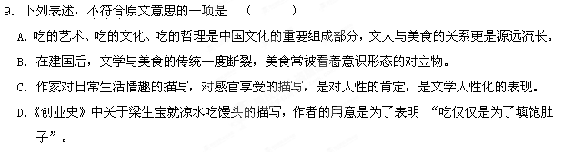
三、（9分，每小题3分）
阅读下面的文言文，完成10～12题。
专诸者，吴堂邑人也。伍子胥之亡楚而如吴也，知专诸之能。伍子胥既见吴王僚，说以伐楚之利。吴公子光曰：“彼伍员父兄皆死于楚而员言伐楚，欲自力报私仇也，非能为吴。”吴王乃止，伍子胥知公子光之欲杀吴王僚，乃曰：“彼光将有内志，未可说以外事。”乃进专诸于公子光。
光既得专诸，善客待之。九年而楚平王死。春，吴王僚欲因楚丧，使其二弟公子盍余、属庸将兵围楚之潜（水名）；使延陵、季子于晋，以观诸侯之变。楚发兵绝吴将盍余、属庸路，吴兵不得还。于是公子光谓专诸曰：“此时不可失，不求何获！且光真王嗣，当立，季子虽来，不吾废也。”专诸曰：“王僚可杀也。母老子弱，而两弟将兵伐楚，楚绝其后。方今外困于楚，内空无骨鲠之臣，是无如我何。”公子顿首光曰：“光之身，子之身也。”四月丙子，伏甲士于窟室中，而具酒请王僚。王僚使兵陈自宫至光之家门户阶陛左右皆王僚之亲戚也。夹立侍，皆持长铍。酒既酣，公子光详为足疾，入窟室中，使专诸置匕首鱼炙之腹中而进之，既至王前，专诸擘鱼，因以匕首刺王僚，王僚立死。左右亦杀专诸，王人扰乱。公子光出其伏甲以攻王僚之徒，尽灭之，遂自立为王，是为阖闾。阖闾乃封专诸之子以为上卿。
（《史记 刺客列传》）
10．对下列句中加点的词的解释，不正确的一项是 （ ）
A．乃进专诸于公子光 进：推荐
B．伍子胥之亡楚而如吴也 如：像
C．光既得专诸，善客待之 客：像对待客人一样
D．公子光详为足疾 详：“佯”，假装
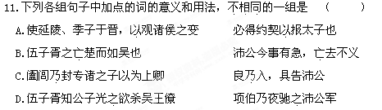
12.下面断句正确的一项是 （ ）
A.王僚使兵陈自宫至光之家门/户阶陛/左右皆王僚之亲戚也/夹立/侍皆持长铍
B.王僚使兵陈自宫至光之家/门户阶陛/左右皆王僚之/亲戚也/夹立侍/皆持长铍
C.王僚使兵陈自宫至光之家门/户阶陛左右/皆王僚之亲戚也/夹立/侍皆持长铍
D.王僚使兵陈自宫至光之家/门户阶陛左右/皆王僚之亲戚也/夹立侍/皆持长铍

第Ⅱ卷 非选择（共114分）

四、（28分）
13.把文言文阅读材料中加横线的句子翻译成现代汉语。（12分）
（1）伍子胥既见吴王僚，说以伐楚之利。（4分）

（2）且光真王嗣，当立，季子虽来，不吾废也。（4分）

（3）方今外困于楚，内空无骨鲠之臣，是无如我何。（4分）

14．阅读下面这首诗，完成（1）、（2）题。（8分）
泊歙浦
[宋]方 岳
此路难为别，丹枫似去年。
人行秋色里，雁落客愁边。
霜月倚寒渚，江声惊夜船。
孤城吹角处，独立渺风烟。
（1）诗中写了哪些意象？营造了怎样的氛围？（4分）

（2）“雁落客愁边”是公认的名句，请从“景”与“情”的关系角度简要赏析。（4分）

15.古诗文填空。（5选4题，共8分）
（1）曾记否， ， （毛泽东《沁园春·长沙》）
（2）软泥上的青荇， ； ，我甘愿做一条水草！
（徐志摩《再别康桥》）
（3）在雨的哀曲里， ， 。（《雨巷》）
（4）士皆瞋目，发尽上指冠。 ，
（《战国策·荆轲刺秦王》）
（5）又前而为歌曰：“ ， ”（《战国策·荆轲刺秦王》）

五、（21分）
阅读下面的文字，完成16～19题。
荆轲塔断想
柴福善
荆轲塔，在河北易县荆轲山上，后人为纪念荆轲而建。
当初，周武王灭纣，封召公于北燕，都于蓟，即今北京房山琉璃河，世称燕上都。后迁都易水之滨，为燕下都，都城长达十几里，居战国都城之首，世事沧桑，今也只存断壁残垣，任凭野草掩映，风雨剥蚀，荒台下落日，山水有余情了。想燕昭王励精图治，招贤纳士，修筑黄金台，从而使燕国由弱而强，终于战败齐国。千年来，李白来此凭吊，特作《古风》：“燕昭延郭隗，遂筑黄金台”，谁知笔锋一转：“奈何青云士，弃我如尘埃”，不免以古思己，有些哀怨了。
其时，秦统一天下，已大势所趋，太子丹凭借荆轲一介武夫，刺杀秦王，就想保住江山社稷，太异想天开了。而荆轲带秦舞阳赴咸阳，舞阳色变震恐，荆轲展图现匕，行刺未果，命丧殿上。读《史记》刺客列传，总觉司马迁笔下有些演绎。难怪，史书本身就是断简残篇，过去的历史是无法原本再现的。
荆轲未刺死秦王，即使真刺死了，马上就会有另个秦王站出来，区区燕国依然要亡的，天下依然要统一的。这么说，我无意否定荆轲的英雄壮举，燕赵自古多慷慨悲歌之士，可以荆轲为代表。而这一壮举，令后人景仰，尤其在易水河边，太子及宾客皆以白衣冠送，高渐离击筑，荆轲和歌：“风萧萧兮易水寒，壮士一去兮不复还！”这歌流传至今，当地人谈此，竟念出续句：“探虎穴兮入蛟宫，仰天嘘气兮成白虹。”易县今有白虹村，传说因荆轲仰天呵气，直贯夕阳，化成一道白虹，见者称异而得此村名。
我们常吟咏英雄壮举，其实还有个尾声：那击筑相送的高渐离，后变名姓为人庸保，因善击筑受秦始皇召见，识出，秦惜其技艺，赦免一死，乃矐其目（即用马粪熏炙使其失明）。后在演奏时，以铅置筑中，举筑扑击秦皇不中被诛。荆轲一样的英雄，历史不应该忘记。
我来时，天蒙蒙细雨，怎奈山路湿滑，不便车行，只得在车中远远地凭窗而望：塔高十三层，每层八隅悬有风铎，微风摇动，清脆悦耳，声传四野。幽幽地，耳畔似有所闻。
16.文章第一段以一句成段，向我们交代了什么？（3分）

17.请你想象一下，当年李白作《古风》时的心情是怎样的？（6分）

18.作者是否赞同太子丹让荆轲刺秦王？你从哪几句原文看出来的？作者赞同什么？（7分）

19.通读全文，说说作者围绕荆轲塔进行了哪些断想。（5分）

六、（15分）
20.（1）站在橘子洲头的毛泽东 （2）雨巷中的戴望舒
（3）康桥的徐志摩 （4）刺秦王的荆轲
要求：⑴任选一题作标题，写一篇不少于200字的短文。⑵以写人为主体，不得歪曲原著人物形象。⑶必须有景物描写。⑷可采用肖像、行动、语言、心理等多种写人的方法，突出他们的人性光辉。

七、（50分）
21．阅读下面的文字，按要求作文。
莎士比亚曾对人类的风度作过一曲热情而诚挚的颂歌：“人类是一件多么了不起的杰作!多么高贵的理性!多么伟大的力量!多么优美的仪表!多么文雅的举动!在行动上多么像一 个天使，在智慧上多么像一个天神!宇宙的精华，万物的灵长!”
风度是一个人学识才华、思想智慧、品格修养等内在实力的自然流露。具体而言，举止文明、谈吐文雅是风度，笑对挫折、奋勇直前是风度，严于律己、宽以待人是风度，锐意进取、敢于担当是风度……
请以“风度”为题，写一篇不少于700字的记叙文或议论文。要求：自选角度，自定立意；不要套作，不得抄袭。
修水一中2013---2014学年上学期高一第一次段考
语文答题卡
第I卷（36分）
题号 | 1 | 2 | 3 | 4 | 5 | 6 | 7 | 8 | 9 | 10 | 11 | 12
答案
第Ⅱ卷（114分）
四、（28分）
13、（12分）
①

②

③

14、（8分）
（1）

（2）

15、填空（8分）
（1） ,
（2） ,
（3） ,
（4） ,
（5） ,
五、（21分）
16、

17、

18、

19、

六、（15分）
20、
100
200
题目：
100
200
300
400
500
600
700

修水一中2013---2014学年上学期第一次段考
语文答案
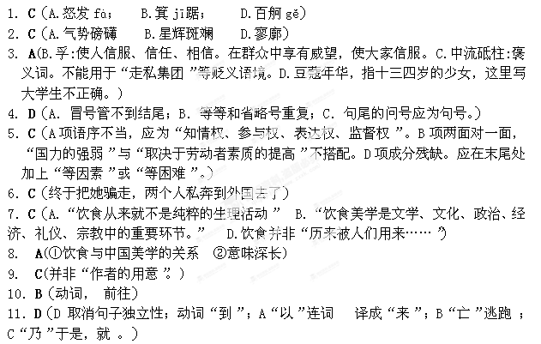12．D
13．(1) 伍子胥进见吴王僚后，用攻打楚国的好处劝说他。
（2）况且我是真正的大王的后代，应当即位，季子即使回来，也不会废除我。”
（3）现在吴国外面正被楚国围困，国内空无耿直的大臣，这不能拿我怎么办。
文言翻译
专诸，是吴国堂邑人。伍子胥逃离楚国前往吴国时，知道专诸有本领。伍子胥进见吴王 僚后，用攻打楚国的好处劝说他。吴公子光说： “那个伍员，父亲、哥哥都是被楚国杀死的， 伍员才讲攻打楚国，他这是为了报自己的私仇，并不是替吴国打算。 ”吴王就不再议伐楚的 事。伍子胥知道公子光打算杀掉吴王僚，就说： “那个公子光有在国内夺取王位的企图，现 在还不能劝说他向国外出兵。”于是就把专诸推荐给公子光。
公子光得到专诸以后，像对待宾客一样地好好待他。吴王僚九年，楚平王死了。这年春 天，吴王僚想趁着楚国办丧事的时候，派他的两个弟弟公子盖余、属庸率领军队包围楚国的 谮城，派延陵季子到晋国，用以观察各诸侯国的动静。楚国出动军队，断绝了吴将盖余、属 庸的后路，吴国军队不能归还。这时公子光对专诸说： “这个机会不能失掉，不去争取，哪 会获得！况且我是真正的继承人，应当立为国君，季子即使回来，也不会废掉我呀。 ”专诸 说： “王僚是可以杀掉的。母老子弱，两个弟弟带着军队攻打楚国，楚国军队断绝了他们的 后路。当前吴军在外被楚国围困，而国内没有正直敢言的忠臣。这样王僚还能把我们怎么样 呢。 ”公子光以头叩地说： “我公子光的身体，也就是您的身体，您身后的事都由我负责了。 ” 这年四月丙子日，公子光在地下室埋伏下身穿铠甲的武士，备办酒席宴请吴王僚，王僚 派出卫队，从王宫一直排列到公子光的家里，门户、台阶两旁，都是王僚的亲信。夹道站立 的侍卫，都举着长矛。喝酒喝到畅快的时候，公子光假装脚有毛病，进入地下室，让专诸把 匕首放到烤鱼的肚子里，然后把鱼进献上去。到王僚跟前，专诸掰开鱼，趁势用匕首刺杀王 僚，王僚当时就死了。侍卫人员也杀死了专诸，王僚手下的人一时混乱不堪。公子光放出埋 伏的武士攻击王僚的部下，全部消灭了他们，于是自立为国君，这就是吴王阖闾。阖闾于是 封专诸的儿子为上卿。

